弯扭组合实验
精41 刘涛 2004010493
同组人：闫岩、李成刚
- 实验目的
      - 掌握用电测法测定复合受力条件下空心圆罐天定点的一点应力状态的方法。正确分析结构件的受力形式，用平面应力状态理论分析复合受力条件下空心圆管特定点的应力状态。 选择能够用电测法，并清楚该点的实际应力分布状态。
      - 根据理论分析的结果，正确设计布片方案。该方案能够正确分离出内力能，能测量一点应力状态下各主应力方向，得出相应的主应力主应变数学表达式。
      - 通过该实验的整个过程的学习，掌握用电测法测量复杂受力条件下的应力及能力的方法和技能。
      - 能正确判断测试结果的正确性并能说明其理由。
- 实验装置
      - 电子万能实验机（WDW3020）
      - 电阻应变仪
      - 空心圆管实验装置一套
      - 刻度尺、游标卡尺
- 实验原理
用电测法测量复杂受力条件下的应力，依据叠加原理分离弯矩与扭矩。
首先分析危险点的位置：通过画圆管受力图，可以分析出固定端的FQ、My、Mx均为最大，固定端为危险截面。端截面的上下两点位最危险的微元点。
分析上下表面的应力状态：
  - 扭矩产生的切应力由于无法直接测量，可用应力变换：
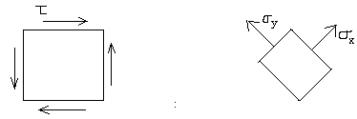
旋转45度，σy=σx=τ通过测量σy与σx可求得τ的值。
  - 弯矩单独作用，弯矩在上表面沿轴向产生的正应力σx=|M/Wmax|，而扭矩不产生轴向应变，故弯矩产生的正应变εx可直接测量。
贴片位置：
- 由于危险截面处于端面应在接近危险点处贴应变片。
- 用与轴向成45度方向的应变片分离弯矩和扭矩。具体方案如下图：
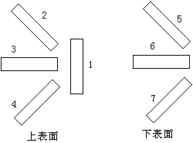
设由弯矩、扭矩引起的应变为εy、εx
ε2=εx-εy，ε4=-εx-εy，ε5=εx+εy，ε7=-εx+εy
为分离弯矩组5-7对臂，则ε=4εy；为分离扭矩可组5-7-4-2全桥，则ε=4εx
（实验中由于时间关系没有做全桥）
- 实验数据及处理
试件尺寸：长度L=355mm，外径D=37.0mm，内径d=30.8mm，弹性模量E=206GPa，泊松比μ=0.28
FP距轴口距离l=200mm，被测截面距固定端距离x=265mm
理论值：净载荷FP=500N
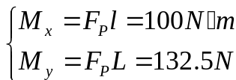
由
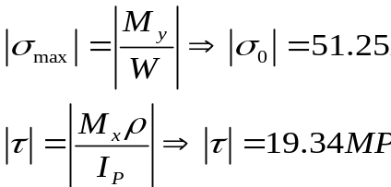
利用摩尔圆求出上表面的主应力与主方向：σ1=-57.73MPa，σ2=6.48MPa，θ=18.52º
上下表面的应力状态分别为为：
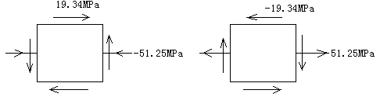
实验计算值：
      - 单臂测量：
 | ε1 | ε2 | ε3 | ε4 | ε5 | ε6 | ε7
初载100N | 35 | -68 | -85 | 16 | -6 | 99 | 82
末载600N | 93 | -271 | -326 | 45 | -35 | 319 | 287
有单臂数据可知应变片工作正常，数据可以信任。
上表面：σ0=Eε3=-49.65MPa |τ|=E(ε4-ε2）/2（1+μ）=18.67MPa
下表面：σ0=Eε6=45.32MPa |τ|=E(ε7-ε5）/2（1+μ）=18.35MPa
由此求出上表面主应力及主方向：
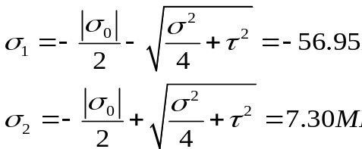
由tan2θ=-2τ/σx得主方向θ=-13.96º
上表面相对误差：Δσ1/σ1=11.11%，Δσ2/σ2=12.57%，Δθ/θ=15.62%
误差较大，由于单臂测量孤立了各应变片，可能是测量结果偏差较大，故应组桥减小误差。
      - 3与6、2与4、5与7组半桥：
通道 | 1（2-4） | 2（5-7） | 6（3-6）
100N | -235 | -236 | 503
600N | 0 | 0 | 3
ε3,6=503-3=500，ε2,4=-235
|σ0|=|E·ε3,6/2|=51.5MPa
|τ|=|E·ε2,4/2（1+μ）|=18.91MPa
主应力
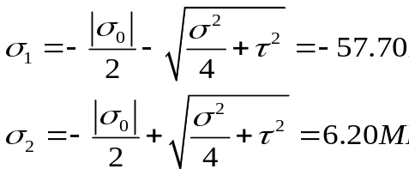
由tan2θ=-2τ/σx得主方向θ=18.15º
实验值与理论值的相对误差为：Δσ1/σ1=0.052%，Δσ2/σ2=4.3%，Δθ/θ=2.0%
由|σ0|、|τ|的值求得Mx=97.78 N·m ，ΔMx=2.22 N·m
My=133.15N·m，ΔMy=0.65 N·m
      - 2与4对臂，5与7对臂，3与6半桥：
 | 2-4 | 5-7 | 3-6
100N | 174 | -178 | -495
600N | 4 | 7 | -1
净载荷500N | 170 | 185 | 494
上表面：σx=Eε2,4/（1-μ）=-44.97MPa
下表面：σx=Eε5,7/（1-μ）=48.86MPa
由ε3,6求得的|σx|=Eε3,6/2=50.88MPa
误差比较大，与半桥比较，只有3-6通道比较接近，这种组桥方式应该舍去。
- 实验总结
      - 有相对误差的计算可以看到，误差比较小，在允许范围内，产生误差的原因有：
        - 每次的加载载荷并不是严格的500N，有一定的误差。
        - 弯矩臂和扭矩臂的测量不准确会产生误差。
      - 实验中，利用单臂即可计算出结果，但没有体现出弯、扭分离，故采用组桥来实现。实际操作中本组采用了半桥，对臂两种组桥方式。对臂接法简单不易出错，但计算时要用到单臂的数据。半桥接法则可直接得到结果。
      - 用实验中配备的直尺测量臂长时不方便，精度不高，应改进测量设备。
      - 通过实验，更好的了解了应变应力之间的关系，以及实际贴片时的测量方法。

